**ОБМЕН ВЕЩЕСТВ И ЭНЕРГИИ У АВТОТРОФНЫХ И ГЕТЕРОТРОФНЫХ КЛЕТОК**

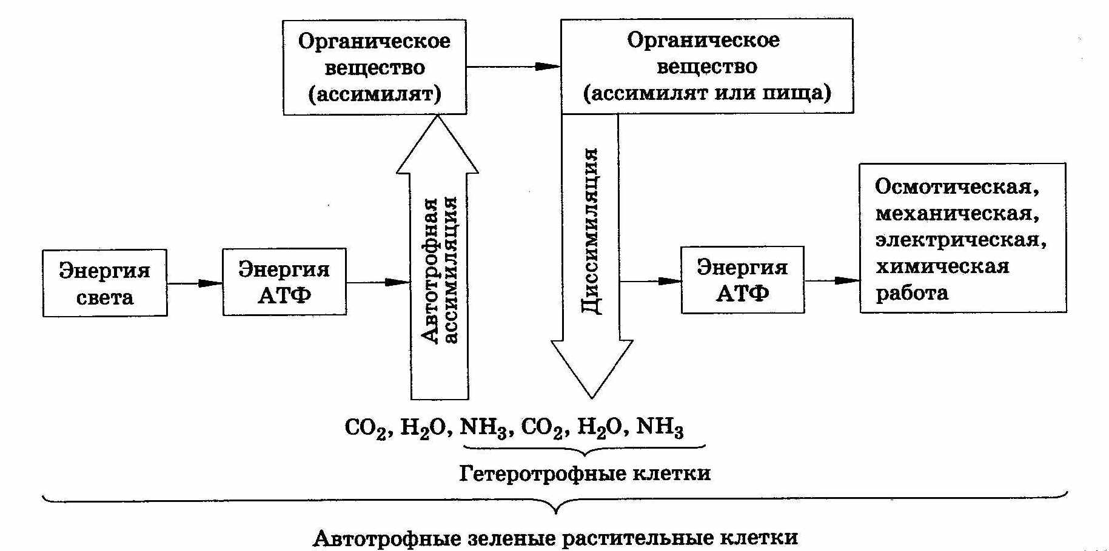

**ФОТОСИНТЕЗ**

|  |  |
| --- | --- |
| **Фазы**  **фотосинтеза и локализации их в клетке** | **Процессы, протекающие в каждой фазе** |
| **СВЕТОВАЯ**  фаза, осуществляется в тилакоидах гран | Кванты света – фотоны взаимодействуют с молекулами хлорофилла, которые переходят в более богатое энергией «возбужденное» состояние. Энергия возбужденных молекул воздействует на диссоциированные частички воды; происходит фотолиз – разложение воды под влиянием света, в результате которого выделяется молекулярный кислород. Энергия света способствует переходу АДФ в АТФ. |
| **ТЕМНАЯ** фаза, осуществляется в строме хлоропластов | Ключевое место занимает связывание . Участвуют молекулы АТФ, синтезированные во время световой фазы, и атомы Н, образовавшиеся в процессе фотолиза воды и связанные с молекулами-переносчиками. Углекислый газ присоединяется к существующим в клетке молекулам пентозы, которые функционируют а цикле Кальмина, - образуются углеводы. |

|  |
| --- |
| ФОТОСИНТЕЗ – процесс образования веществ при участии энергии света в клетках зеленых растений. |

|  |  |
| --- | --- |
| Фазы фотосинтеза и локализации их в клетке | Процессы, протекающие в каждой фазе |
| СВЕТОВАЯ фаза, осуществляется в тилакоидах гран | Кванты света – фотоны взаимодействуют с молекулами хлорофилла, которые переходят в более богатое энергией «возбужденное» состояние. Энергия возбужденных молекул воздействует на диссоциированные частички воды; происходит фотолиз – разложение воды под влиянием света, в результате которого выделяется молекулярный кислород. Энергия света способствует переходу АДФ в АТФ. |
| ТЕМНАЯ фаза, осуществляется в строме хлоропластов | Ключевое место занимает связывание . Участвуют молекулы АТФ, синтезированные во время световой фазы, и атомы Н, образовавшиеся в процессе фотолиза воды и связанные с молекулами-переносчиками. Углекислый газ присоединяется к существующим в клетке молекулам пентозы, которые функционируют а цикле Кальмина, - образуются углеводы. |